ГОСТ 21778-81

(СТ СЭВ 2045-79)

УДК 69.001.2:006.354 Группа Ж02

# ГОСУДАРСТВЕННЫЙ СТАНДАРТ СОЮЗА ССР

# СИСТЕМАОБЕСПЕЧЕНИЯ ТОЧНОСТИ ГЕОМЕТРИЧЕСКИХ

# ПАРАМЕТРОВ В СТРОИТЕЛЬСТВЕ

# ОСНОВНЫЕ ПОЛОЖЕНИЯ

# System of ensuring geometrical parameters accuracy

# in construction. Main principles

Дата ввведения 1981-07-01

УТВЕРЖДЕН И ВВЕДЕН В ДЕЙСТВИЕ постановлением Государственного комитета СССР по делам строительства от 2 декабря 1980 г. N 184

ВЗАМЕН ГОСТ 21778-76

ПЕРЕИЗДАНИЕ. Сентябрь 1988 г.

Настоящий стандарт распространяется на проектирование и строительство зданий и сооружений, а также на проектирование и изготовление строительных конструкций, деталей и изделий для них и устанавливает основные характеристики точности и основные положения по назначению, технологическому обеспечению, контролю и оценке точности геометрических параметров, обеспечивающие соблюдение функциональных требований к зданиям, сооружениям и их отдельным элементам на всех этапах строительного проектирования и производства.

Установленные настоящим стандартом основные положения развиваются комплексом стандартов Системы обеспечения точности геометрических параметров в строительстве.

В соответствии с требованиями стандартов Системы во вновь разрабатываемых и пересматриваемых стандартах и других нормативно-технических документах на конкретные элементы и конструкции зданий и сооружений, на рабочих чертежах и в технологической документации устанавливают требования к точности конструкций, их элементов и выполнения работ, а также методы и средства технологического обеспечения и контроля точности.

Применяемые в стандарте термины и их определения приведены в приложении 1.

Стандарт соответствует СТ СЭВ 2045-79 в части, указанной в приложении 2.

# 1. ХАРАКТЕРИСТИКИ ТОЧНОСТИ

1.1. Точность геометрического параметра , представляющего собой случайную величину, определяют характеристиками точности. При этом точность угловых величин может быть охарактеризована точностью линейных размеров, которыми определяются эти величины.



Характеристики точности геометрических параметров в строительстве и их взаимосвязь указаны на черт. 1.

# Характеристики точности геометрического параметра

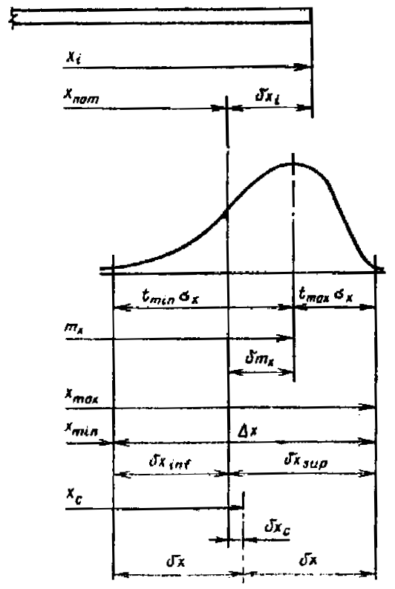

Черт. 1

1.2. Точность геометрического параметра в каждом отдельном случае характеризуется значением действительного отклонения , выражаемого зависимостью



, (1)



где - действительное значение параметра ;



- номинальное значение параметра.



Действительное отклонение является количественным выражением систематических и случайных погрешностей, накопленных при выполнении технологических операций и измерений.



1.3. Точность геометрических параметров в стандартах и других нормативных документах, а также на рабочих чертежах характеризуется минимальным и максимальным предельными размерами, нижним и верхним предельными отклонениями от номинального значения, допуском и отклонением середины поля допуска от номинального значения параметра . Половина допуска является предельным отклонением параметра  от середины поля допуска .



Взаимосвязь между этими характеристиками точности определяют по формулам:

, (2)



, (3)



, (4)



. (5)



Примечание. Значения нижнего и верхнего предельных отклонений и



подставляют в формулы со своими знаками.

1.4. Точность геометрического параметра в совокупности его действительных значений , полученной в результате выполнения определенного технологического процесса или операции массового и серийного производства, определяют статистическими характеристиками точности.



В качестве статистических характеристик точности геометрического параметра применяют его среднее значение и среднее квадратическое отклонение . В необходимых случаях при различных законах распределения параметра допускается использовать другие статистические характеристики точности.



При нормальном распределении геометрического параметра оценками характеристик и являются выборочное среднее и выборочное среднее квадратическое отклонение , которые вычисляют по формулам:



, (6)



, (7)



где -объем выборки.



1.5. Систематическое отклонение геометрического параметра определяют по формуле



. (8)



Оценкой систематического отклонения , при нормальном распределении геометрического параметра является выборочное среднее отклонение , т. е. среднее значение отклонений в выборке, определяемое по формуле



. (9)



1.6. Предельные значения и устанавливают как значения геометрического параметра , отвечающие определенным вероятностям появления значений этого геометрического параметра ниже и выше . Взаимосвязь предельных значений и и статистических характеристик точности и представлена формулами:



, (10)



, (11)



где и - значения стандартизованной случайной величины, зависящие от вероятности появления значений ниже и выше , и типа статистического распределения параметра .



Как правило, вероятность появления значений ниже и выше принимают одинаковой, но не более 0,05.



Предпочтительные значения величины при нормальном распределении параметра в зависимости от допускаемой вероятности появления значений ниже и выше , характеризуемой приемочным уровнем дефектности по ГОСТ 23616-79, установлены ГОСТ 23615-79.



1.7. В случае симметричного (например нормального) распределения геометрического параметра (черт. 2) и одинаковой вероятности появления значений ниже и выше , а взаимосвязь между характеристиками точности, приведенными в пп. 1.3 и 1.4, представлена формулами:



, (12)



, (13)



. (14)



Если при этом среднее значение параметра практически не отличается от его номинального значения , то взаимосвязь характеристик точности характеризуют формулы:



, (15)



, (16)



, (17)



. (18)



# Характеристики точности геометрического параметра

# при нормальном распределении

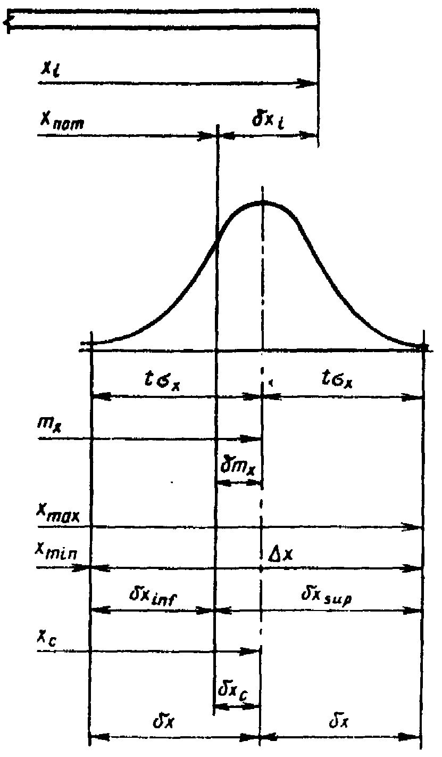

Черт. 2

# 2. НАЗНАЧЕНИЕ ТОЧНОСТИ

2.1. Точность геометрических параметров на всех этапах строительного проектирования и производства следует устанавливать в зависимости от функциональных, конструктивных, технологических и экономических требований, предъявляемых к зданиям, сооружениям и их отдельным элементам.

2.2. Соответствие назначаемой точности функциональным, конструктивным, технологическим и экономическим требованиям устанавливают расчетом точности в соответствии с ГОСТ 21780-83 или другими методами.

2.3. Точность геометрических параметров следует устанавливать посредством характеристик точности, приведенных в п. 1.3. Предпочтительными характеристиками являются предельные отклонения относительно номинального значения параметра х, принимаемых, как правило (при =0), равными по абсолютной величине половине значения соответствующего функционального или технологического допуска, принятого в расчете точности.



Примечание. В обоснованных случаях, при необходимости частичной компенсации

возрастающих во времени систематических погрешностей технологических процессов

и операций, предельные отклонения должны устанавливаться несимметричными

(0).



2.4. Функциональными допусками регламентируют точность геометрических параметров в сопряжениях и точность положения элементов в конструкциях.

Номенклатура функциональных допусков установлена ГОСТ 21780-83, а их конкретные значения определяют по формуле (4), в которой и или и принимают исходя из функциональных (прочностных, изоляционных или эстетических) требований к конструкциям.



2.5. Технологическими допусками регламентируют точность технологических процессов и операций по изготовлению и установке элементов, а также выполнению разбивочных работ.

Значения допусков в миллиметрах или угловых величинах должны соответствовать числовому ряду:

1; 1,6; 2,4; 4; 6; 10 или

1; 1,2; 1,6; 2; 2,4; 3; 4; 5; 6; 8; 10.

Каждое число ряда допускается увеличивать или уменьшать умножением его на десять с показателем степени, равным целому числу.

Номенклатуру и конкретные значения технологических допусков по классам точности процессов и операций следует принимать по ГОСТ 21779-82.

Классы точности выбирают при выполнении расчетов точности в зависимости от принимаемых средств технологического обеспечения и контроля точности и возможностей производства (см. п. 4.5).

# 3. ТЕХНОЛОГИЧЕСКОЕ ОБЕСПЕЧЕНИЕ ТОЧНОСТИ

3.1. При проектировании зданий, сооружений и их отдельных элементов, разработке технологии изготовления элементов и возведения зданий и сооружений следует предусматривать, а в производстве - применять необходимые средства и правила технологического обеспечения точности.

3.2. Технология изготовления элементов и возведения зданий и сооружений должна соответствовать условиям, принятым при назначении точности.

3.3. Технологические процессы и операции должны содержать в виде составной части контроль установленной точности (входной, операционный и приемочный).

3.4. В зависимости от результатов операционного контроля точности в целях предупреждения брака следует осуществлять регулирование технологических процессов и операций по допускам на настройку оборудования, установленным в технологической документации.

3.5. Точность геометрических параметров зданий, сооружений и их отдельных элементов считают обеспеченной, если установлено, что действительные значения этих параметров соответствуют нормативным и проектным требованиям.

# 4. КОНТРОЛЬ И ОЦЕНКА ТОЧНОСТИ

4.1. Точность геометрических параметров контролируют определением их действительных значений, а также характеристик точности и сопоставлением их с требованиями, установленными в нормативно-технической документации.

4.2. В зависимости от задач контроля, вида контролируемых изделий или операций, а также объемов производства контроль точности устанавливают сплошным или выборочным.

4.3. Правила контроля, в том числе геометрические параметры, выбранные для контроля, средства, методы, условия и число проводимых измерений, а также правила обработки их результатов должны обеспечивать необходимую точность и сопоставимость результатов определения действительных значений параметров и быть установлены в стандартах и другой нормативно-технической документации вместе со значениями характеристик точности.

4.4. Точность геометрических параметров следует контролировать в соответствии с ГОСТ 23616-79.

4.5. Оценку точности геометрического параметра в совокупности его действительных значений, которая может быть обеспечена определенным технологическим процессом или операцией, для отнесения процесса или операции к соответствующему классу точности выполняют на основе результатов контроля и статистического анализа точности по ГОСТ 23615-79.

*ПРИЛОЖЕНИЕ 1*

*Обязательное*

# ТЕРМИНЫ И ОПРЕДЕЛЕНИЯ

Собираемость конструкций - свойство независимо изготовленных элементов обеспечивать возможность сборки из них конструкций зданий и сооружений с точностью их геометрических параметров, соответствующей предъявляемым к конструкциям эксплуатационным требованиям. Количественной характеристикой собираемости является уровень собираемости, который оценивают долей сборочных работ, выполняемых без дополнительных операций по подбору, пригонке или регулированию параметров элементов.

Взаимозаменяемость элементов - в системе обеспечения точности геометрических параметров в строительстве - свойство независимо изготовленных однотипных элементов обеспечивать возможность применения одного из них вместо другого без дополнительной обработки при заданном уровне собираемости конструкций. Взаимозаменяемость элементов достигается соблюдением единых требований к точности их геометрических параметров

Точность геометрического параметра - степень приближения действительного значения геометрического параметра к его номинальному значению

Геометрический параметр - линейная или угловая величина

Размер - числовое значение линейной величины в выбранных единицах измерения

Номинальное значение геометрического параметра (номинальный размер для линейной величины) - значение геометрического параметра, заданное в проекте и являющееся началом отсчета отклонений

Действительное значение геометрического параметра (действительный размер) - значение геометрического параметра, установленное в результате измерения с определенной точностью

Предельные значения геометрического параметра (предельные размеры) - значения геометрического параметра, между которыми должны находиться его действительные значения с определенной вероятностью

Допуск - абсолютное значение разности предельных значений геометрического параметра

Поле допуска - совокупность значений геометрического параметра, ограниченная его предельными значениями

Действительное отклонение геометрического параметра (действительное отклонение размера) - алгебраическая разность между действительным и номинальным значениями геометрического параметра

Систематическое отклонение геометрического параметра (систематическое отклонение размера) - разность между средним и номинальным значениями геометрического параметра

Предельное отклонение геометрического параметра (предельное отклонение размера) - алгебраическая разность между предельным и номинальным значениями геометрического параметра

Верхнее предельное отклонение геометрического параметра (верхнее предельное отклонение размера) - алгебраическая разность между наибольшим предельным и номинальным значениями геометрического параметра

Нижнее предельное отклонение геометрического параметра (нижнее предельное отклонение размера) - алгебраическая разность между наименьшим предельным и номинальным значениями геометрического параметра

Отклонение середины поля допуска - алгебраическая разность между серединой поля допуска и номинальным значением геометрического параметра

Функциональный допуск - допуск геометрического параметра, устанавливающий точность собранной конструкции из условия обеспечения предъявляемых к ней функциональных требований

Технологический допуск - допуск геометрического параметра, устанавливающий точность выполнения соответствующего технологического процесса или операции

Класс точности - совокупность значений технологических допусков, зависящих от номинальных значений геометрических параметров.

Каждый класс точности содержит ряд допусков, соответствующих одинаковой степени точности для всех номинальных значений данного геометрического параметра.

Примечание. В стандартах некоторых стран - членов СЭВ вместо термина

"Номинальное значение геометрического параметра" применяют термин "Базисное значение

геометрического параметра".

*ПРИЛОЖЕНИЕ 2*

*Справочное*

# ИНФОРМАЦИОННЫЕ ДАННЫЕ О СООТВЕТСТВИИ

# ГОСТ 21778- 81 и СТ СЭВ 2045-79

Четвертый абзац вводной части ГОСТ 21778-81 соответствует вводной части СТ СЭВ 2045-79.

П. 1.1 ГОСТ 21778-81 включает требования п. 1.1 СТ СЭВ 2045-79.

Черт. 1 ГОСТ 21778-81 соответствует черт. 1 СТ СЭВ 2045-79.

П. 1.2 ГОСТ 21778-81 включает требования п. 1.2 СТ СЭВ 2045-79.

П. 1.3 ГОСТ 21778-81 включает требования п. 1.3 СТ СЭВ 2045-79

П. 1.4 ГОСТ 21778-81 включает требования п. 1.4 СТ СЭВ 2045-79

П. 1.5 ГОСТ 21778-81 соответствует п. 1.5 СТ СЭВ 2045-79,

П. 1.6 ГОСТ 21778-81 включает требования п. 1.6 СТ СЭВ 2045-79

П. 1.7 ГОСТ 21778-81 включает требования п. 1.7 СТ СЭВ 2045-79

Черт. 2 ГОСТ 21778-81 соответствует черт. 2 СТ СЭВ 2045-79

П. 2.1 ГОСТ 21778-81 соответствует п. 2.1 СТ СЭВ 2045-79.

П. 2.2 ГОСТ 21778-81 включает требования п. 2.2 СТ СЭВ 2045-79.

П. 2.3 ГОСТ 21778-81 включает требования п. 2.3 СТ СЭВ 2045-79.

П. 2.5 ГОСТ 21778-81 включает требования п. 2.4 СТ СЭВ 2045-79.

Раздел 3 ГОСТ 21778-81 соответствует разделу 3 СТ СЭВ 2045-79.

П. 4.1 ГОСТ 21778-81 соответствует п. 4.1 СТ СЭВ 2045-79.

П. 4.2 ГОСТ 21778-81 соответствует п. 4.2 СТ СЭВ 2045-79.

П. 4.3 ГОСТ 21778-81 включает требования пп. 4.3 и 4.4 СТ СЭВ 2045-79.

Обязательное приложение 1 ГОСТ 21778-81 включает в себя информационное приложение 1 СТ СЭВ 2045-79.

Примечание к обязательному приложению 1 ГОСТ 21778-81 включает в себя данные примечания к п. 1.2 СТ СЭВ 2045-79.